**Raport z przedmiotu „Metody formalne”**

Sieci Petriego – model TCP

**Autorzy:**

Maciej Bruno-Kamiński

Mateusz Juraszek

Mateusz Maj

1. **Wstęp**

Projekt został podzielony na dwie części. Pierwszą z nich było stworzenie aplikacji, w której możliwa jest budowa i analiza sieci Petriego. Wśród dostępnych opcji analizy można sprawdzić własności wybranej sieci lub przeprowadzić symulację jej działania. W ramach drugiego zadania należało stworzyć model działania protokołu TCP w oparciu o zbudowany program.

Niniejszy raport zawiera szczegółowe informacje związane z drugim tematem projektu. Znajduje się w nim opis działania wspomnianego protokołu oraz model zbudowany w ramach ćwiczenia. W ostatnim punkcie przeprowadzono analizę stworzonej sieci oraz określono właściwości, które są dla niej spełnione.

1. **Działanie protokołu TCP**

Transmission Control Protocol (TCP) jest to połączeniowy oraz niezawodny strumieniowy protokół komunikacyjny, wykorzystywany do przesyłania danych między procesami uruchomionymi na różnych maszynach. Operujący w warstwie transportowej modelu OSI, protokół TCP działa w trybie klient-serwer. Klient inicjuje połączenie do serwera. Serwer, z kolei, oczekuje na nawiązanie połączenia poprzez nasłuchiwanie na określonym porcie. W przeciwieństwie do UDP, TCP gwarantuje wyższym warstwom dostarczenie wszystkich pakietów w całości, z zachowaniem kolejności i bez duplikatów.

W celu nawiązania połączenia wykorzystywana jest procedura *three-way handshake*. Polega ona na wysłaniu trzech oddzielnych segmentów do drugiej strony, w określonej kolejności. Po każdej operacji wysłania bądź odebrania dana maszyna przechodzi w kolejny ze stanów TCP. Klient rozpoczyna transmisję od wysłania wiadomości SYN do serwera. W odpowiedzi otrzymuje segmenty SYN i ACK oraz przechodzi w stan ESTABLISHED, oznaczający gotowość do nawiązania połączenia. Jednocześnie wysyła do serwera ostatnią wiadomość ACK. Po wszystkim transmisja właściwych danych może się rozpocząć.

Zakończenie połączenia również jest realizowane w trybie *three-way handshake* i może zostać zainicjowane przez dowolną stronę. Ta strona wysyła wtedy pakiet z flagą FIN (*finished*), a w odpowiedzi otrzymuje segmenty ACK i FIN. Ostatnim etapem jest poinformowanie drugiej strony pakietem ACK oraz przeczekanie odpowiedniej ilości czasu (maksimum 4 minuty) w celu upewnienia się, że otrzymała ona potwierdzenie. W naszym modelu klient odpowiada za zakończenie połączenia.

1. **Model protokołu TCP za pomocą sieci Petriego**

Poniżej został zaprezentowany model działania protokołu TCP za pomocą sieci Petriego. Obejmuje on nawiązywanie oraz kończenie połączenia. Umieszczono również opis dostępnych miejsc oraz przejść.

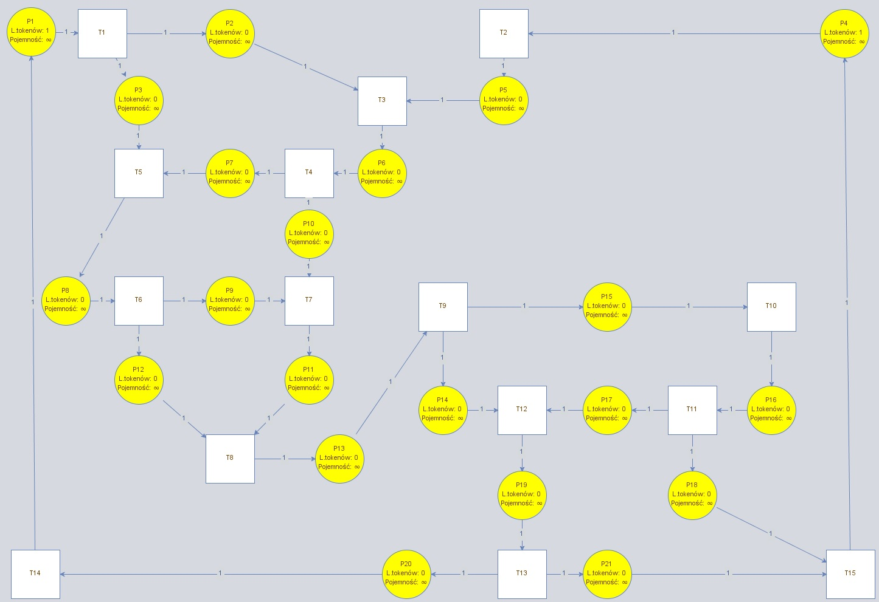

|  |  |
| --- | --- |
| **Nazwa miejsca** | **Opis** |
| P1 | (Klient) stan CLOSED |
| P2 | Wiadomość SYN w drodze do serwera |
| P3 | (Klient) stan SYN-SENT (wysłano SYN; oczekiwanie na SYN+ACK) |
| P4 | (Serwer) stan CLOSED |
| P5 | (Serwer) stan nasłuchiwania LISTEN |
| P6 | (Serwer) stan SYN-RECEIVED (otrzymano SYN) |
| P7 | Wiadomość SYN+ACK w drodze do klienta |
| P8 | (Klient) stan przyjęcia SYN+ACK |
| P9 | Wiadomość ACK w drodze do serwera |
| P10 | (Serwer) oczekiwanie na wiadomość ACK |
| P11 | (Serwer) gotowość do nawiązania połączenia |
| P12 | (Klient) gotowość do nawiązania połączenia |
| P13 | (Klient/Serwer) stan ESTABLISHED |
| P14 | (Klient) stan FIN-WAIT-1 (wysłano FIN) |
| P15 | Wiadomość FIN w drodze do serwera |
| P16 | (Serwer) stan CLOSE-WAIT |
| P17 | Wiadomość FIN+ACK w drodze do klienta |
| P18 | (Serwer) stan LAST-ACK (oczekiwanie na ACK) |
| P19 | (Klient) stan FIN-WAIT-2 |
| P20 | (Klient) stan TIME-WAIT |
| P21 | Wiadomość ACK w drodze do serwera |

|  |  |
| --- | --- |
| **Nazwa przejścia** | **Opis** |
| T1 | (Klient) wysłanie wiadomości SYN |
| T2 | (Serwer) uruchomienie serwera |
| T3 | (Serwer) odebranie wiadomości SYN |
| T4 | (Serwer) wysłanie wiadomości SYN+ACK |
| T5 | (Klient) odebranie wiadomości SYN+ACK |
| T6 | (Klient) wysłanie wiadomości ACK |
| T7 | (Serwer) odebranie wiadomości ACK |
| T8 | (Klient/Serwer) nawiązywanie połączenia |
| T9 | (Klient) wysłanie wiadomości FIN |
| T10 | (Serwer) odebranie wiadomości FIN |
| T11 | (Serwer) wysłanie wiadomości FIN+ACK |
| T12 | (Klient) odebranie wiadomości FIN+ACK |
| T13 | (Klient) wysłanie wiadomości ACK |
| T14 | (Klient) zamykanie połączenia |
| T15 | (Serwer) zamykanie połączenia |

1. **Właściwości badanej sieci**

W poniższym rozdziale zbadano kilka własności zaprezentowanej przez nas sieci. Wśród nich znajdują się bezpieczeństwo, odwracalność, zachowawczość oraz żywotność sieci.

* 1. **Bezpieczeństwo**

Bezpieczeństwo sieci oznacza, że w każdym miejscu może być co najwyżej jeden znacznik. Z obserwacji modelu oraz symulacji można dojść do wniosku, że badana sieć spełnia tę właściwość.

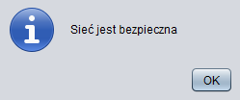

* 1. **Odwracalność**

Odwracalność sieci definiuje się jako możliwość powrotu do stanu początkowego z każdego miejsca w modelu, innymi słowy: czy model nie posiada żadnych miejsc terminalnych. Ponieważ zaprezentowany model TCP działa w pętli przechodząc od stanu CLOSED przez procesy nawiązywania oraz zamykania połączenia, kończąc ponownie w stanie CLOSED, właściwość ta jest spełniona.

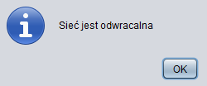

* 1. **Zachowawczość**

Zachowawczość oznacza, że w każdym stanie sieci suma znaczników będzie niezmienna. Nasza sieć modelująca TCP nie spełnia tej własności. W wielu stanach jeden znacznik zostaje rozdzielony na dwa, symbolizując w jednym momencie gotowość strony wysyłającej do podjęcia następnych kroków (np. oczekiwania na odpowiedź) oraz właściwą wiadomość będącą w drodze do drugiej maszyny.

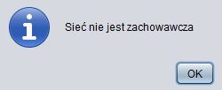

* 1. **Żywotność**

